Название команды________________
Задание 1*(болк1)
Рассмотрите инфографику. Составьте 4 вопроса к инфографике, ответы на которые позволят объяснить, как пользоваться эмодзи в социальных сетях.
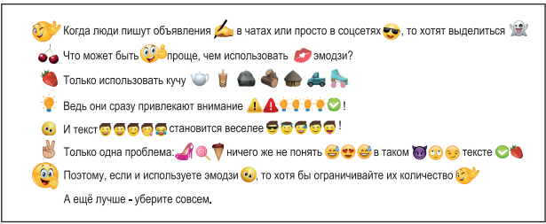
____________________________________________________________________________________________________________________________________________________
__________________________________________________________________________
__________________________________________________________________________

Название команды________________
Задание 2**(блок1)
Опираясь на информацию, представленную в тексте, объясните значение слов и выражений:
• «етикет»;
• «коммуникативные постулаты»;
• «компоненты устной речи».

Как правильно начинать электронное письмо, с обращения или с приветствия? Увы, не знаю. И если кто скажет, что знает, не верьте ему. Этикет электронного письма еще окончательно не сложился, и человек, который дает рекомендации по этому поводу, просто придумывает его. Новые технологии разрушили один из самых важных и незыблемых коммуникативных постулатов, состоящий в том, что речь бывает устная и письменная (в быту скорее называемая текстом), каждая со своими яркими особенностями. Ну, действительно, находясь в аське (ICQ), в ЖЖ, посылая е-мейл/и-мейл (сам я склоняюсь к первому варианту, хотя, как это ни смешно, логичнее было бы писать э-мейл), мы, безусловно, пишем, но вот то, что мы пишем, больше похоже на устную речь. Хотя бы с точки зрения синтаксиса, если читатель еще помнит это слово. Более того, в интернет-речи есть много всякого нехарактерного для письма, например смайлики. Смайлики ведь соответствуют мимике, а отчасти жестам и интонации, то есть именно компонентам устной речи. Я уж не говорю о том, что сами жанры и стили, встречаемые в интернете, гораздо более естественны для устного общения – дружеский обмен мнениями, перепалка или перебранка, рассказывание анекдотов и их комментирование и т. д. Когда-то в интернете предпринимались попытки отгородиться с помощью языка от остального мира. Тогда и начали появляться различные самоназвания типа сетяне или сетенавты, а для собственного этикета придумали смешное слово сетикет (или нетикет, заимствованный из английского). Однако это слово так и не привилось. Во-первых, сетевой этикет уж не настолько отличается от обычного, то есть не становится самостоятельной системой, просто кое-где возникают отдельные дополнительные правила. Во-вторых, сам инт ернет очень разнообразен, и, конечно, никакого единого этикета в нем не существует, причем разных дополнительных правил в уголках сети довольно много, и актуальны они для отдельных сообществ. Слишком уж по-разному общаются фанаты «Спартака», поклонники Мадонны, представители бизнеса и, скажем, ученые. В принципе, не исключено, что один и тот же человек заглядывает на все эти сайты или форумы, но ведет себя каждый раз соответственно. Где-то приняторугаться матом, где-то за мат «банят», а где-то как бы не замечают. Но вернемся к электронному письму. Когда я говорил об отсутствии «электронного» этикета (который я, собственно, несколько неуклюже и попытался назвать «етикетом», чем, наверное, порадовал носителей украинского языка), я сильно кривил душой. На самом деле он, конечно же, существует, но представляет собой довольно причудливую смесь из компонентов устного и письменного (в основном, эпистолярного) этикета. В начале е-мейла возможно как особое письменное обращение, так и приветствие. Можно начать такое письмо словами: «Уважаемый господин Тунгусов» или «Дорогая Марина». Интересно, что прежде в русском языке, как, например, и в немецком, слово дорогой использовалось для более интимного обращения (следующая ступень, по-видимому, милый и далее – любимый). Однако под влиянием английского dear, которое наиболее нейтрально, но переводится на русский именно как «дорогой», последнее стало вытеснять уважаемый. Так сегодня порой в письме обращаются и к малознакомым людям. С другой стороны, электронное письмо можно начать и с приветствия, обычно без слов типа уважаемый или дорогой (подчеркну, практически обязательных в эпистолярном жанре): «Здравствуйте, господин Тунгусов» или «Привет, Марина». Такое начало характерно как раз для устного общения. Именно в электронных письмах появилось смешное и совершенно неправильное приветствие Доброго времени суток. Лучше уж было бы – Доброе время суток; впрочем, я уже об этом писал. В этом приветствии в игровом ключе проявляется настоящая интернет-вежливость. Пишущий мог использовать для приветствия обозначение «своего времени», то есть времени написания письма, однако из уважения к читающему или даже многим читающим предпочел туманную неизвестность – «время суток». Итак, электронный этикет допускает и письменные, и устные формы, но не смешивает их, как когда-то поступал товарищ Сухов из «Белого солнца пустыни»: «Добрый день, веселая минутка, любезная Катерина Матвеевна». Его замечательные, как теперь бы сказали, аудиописьма были смешны во многом именно из-за стиля. Самое же интересное в электронной переписке происходит, когда она состоит из целого ряда посланий. Я уж не буду говорить о приемах сохранения в рамках одного письма прошлых текстов (или их фрагментов), хотя и это сближает е-мейлы не с обычными письмами, а с записками на одном листе бумаги, которыми обмениваются школьники на уроке или студенты на лекции. В ходе переписки, особенно если она проходит интенсивно, постепенно теряются вежливые слова. Сначала опускаются эпитеты дорогой и уважаемый: «Марина, я согласна с тем, что ты пишешь, но…», – потом и сами обращения: «Ни в коем случае!». Очередные письма рассматриваются не самостоятельно, а в контексте всей переписки, благо контекст действительно перед глазами. И это уже жанр беседы, или, если пытаться искать аналоги в письменной речи, жанр записки, но не городской, посланной с нарочным, а именно школьных записок, которыми перебрасываются в течение урока многократно. Электронное письмо – жанр довольно разнообразный и очень демократичный. Его этикет формируется спонтанно на основе уже существующих вариантов, и нет никакой необходимости навязывать ему ту или иную норму. Очевидно, впрочем, что его развитие продолжается, и в дальнейшем будут возникать новые, в том числе игровые, элементы.
___________________________________________________________
____________________________________________________________
____________________________________________________________
____________________________________________________________

Название команды________________

Задание 3***(блок1)
Прочитайте правила хорошего тона, размещённые в одном из сетевых сообществ. Отметьте правила, которые вы всегда соблюдаете, и правила, с которыми вы не согласны. Приведите два примера, когда вы или ваши собеседники нарушали правила сетевого этикета и это привело к коммуникативной неудаче.
Правило 1: Помните, что Вы говорите с человеком.
Золотое правило, которому учили еще в детском саду, а? Не делайте другим то, что не хотите получить от них сами. Представьте себя на месте человека, с которым говорите. Отстаивайте свою точку зрения, но не прибегайте к оскорблениям.
Правило 2: Придерживайтесь тех же стандартов поведения, что и в реальной жизни.
При общении в Сети отталкивайтесь от тех правил поведения, которые приняты людьми в реальной жизни. Помните! По ту сторону экрана живой человек.
Правило 3: Помните, где именно в Сети Вы находитесь.
Оказавшись в новой области виртуального пространства, сначала осмотритесь. Потратьте время на изучение обстановки – послушайте, как и о чем говорят люди. Только после этого вступайте в разговор.
Правило 4: Уважайте время и возможности других.
Прежде чем Вы отправите людям свое послание, подумайте, действительно ли они нуждаются в нем. Если Вы ответите себе «нет», лучше не тратить их (и свое) время. Если же Вы сомневаетесь, подумайте дважды, прежде чем отправить сообщение. Не растягивайте свои послания. Используйте сокращения везде, где это только возможно. Таким образом, Вы экономите время читателей.
Правило 5: Сохраняйте лицо.
Отдавайте себе отчет в том, что говорите. Осмысливайте содержание Вашего письма. Недостоверная информация способна вызвать целый шквал эмоций в Сети. Будьте терпеливы и вежливы. Не употребляйте ненормативную лексику, не идите на конфликт.
Правило 6: Не разжигайте и не ввязывайтесь в конфликты.
Помимо того что это противоречит законам приличия, это может быть чревато административной (в некоторых случаях и уголовной) ответственностью.
Правило 7: Не отказывайте в помощи, если кто-то нуждается в ней.
Речь не идет о переводе денег или чем-то подобном. Ответьте на вопрос, поделитесь полезной ссылкой, посоветуйте или что-то в этом роде.
Правило 8: Учитесь прощать другим их ошибки.
Когда кто-то допускает ошибку – будь то опечатка в слове, глупый вопрос или неоправданно длинный ответ – будьте к этому снисходительны. Даже если очень хочется ответить, подумайте дважды. Если же Вы решили обратить внимание пользователя на его ошибку, сделайте это корректно и лучше в личном письме
_____________________________________________________________
_____________________________________________________________
_____________________________________________________________
_____________________________________________________________
Название команды________________
Задание 1*(блок2)
Выявите не менее 3 климатических и 3 географических особенностей Земля Франца - Иосифа, запишите и подтвердите свои выводы фактами из текста.
Земля, о которой мечтали и пытались покорить, которая дарила победы и открытия, которая отнимала надежду и обессиливала… Земля Франца-Иосифа – архипелаг, где пересекались пути полярных путешественников и исследователей. Архипелаг Земля Франца-Иосифа – самая северная суша Евразии. До Северного полюса отсюда ближе, чем до «большой земли»: от крайней северной точки самого северного острова архипелага, мыса Флигели острова Рудольфа, до «макушки» планеты всего 900 километров, в то время как от Кольского полуострова до ЗФИ примерно 1200 километров. Земля Франца-Иосифа – это 192 острова на территории Приморского муниципального района Архангельской области. Многие россияне думают, что Земля Франца-Иосифа — это территория Норвегии. Если тёплое лето – не для вас, то вам сюда.
Архипелаг расположен в климатической зоне арктических пустынь. Среднегодовая температура на этой территории отрицательная: -13 °С. Средняя температура января: -24 °С. Зимой столбик термометра может опускаться и ниже -50 °С. Лето на Земле Франца-Иосифа короткое и холодное. В среднем воздух не прогревается выше +4 °С. И таковы показатели самого тёплого месяца в году – июля! Многие считают, что на Земле Франца-Иосифа установлено какое-то специальное время, но это не так, потому что все работают по московскому времени. Погода в высоких широтах переменчива даже летом. Невысокие температуры сопровождаются постоянными ветрами, частыми, порой внезапными туманами. Нередки и осадки, дождь и снег здесь можно наблюдать во всевозможных вариациях: мокрый снег, снег с дождём, морось, ливень, град и т. д. А в сентябре на Земле Франца-Иосифа снова устанавливается снежный покров, средняя глубина которого – до полуметра. И будет лежать он до июля. Высокоширотное положение архипелага обусловливает продолжительный период полярной ночи, которая длится от 98 до 133 суток. Для Земли Франца-Иосифа это период с 16 октября по 26 февраля, когда, по астрономическим данным, отмечается первый восход солнца над горизонтом. Земля Франца-Иосифа считается самой раздробленной и самой оледенелой сушей в российской Арктике: 85% площади островов архипелага покрыто льдами. Только представьте: максимальная толщина льда там достигает 400 метров. Это выше парижской Эйфелевой башни! Да и с моря большую часть года острова ЗФИ окружены льдом. Несмотря на суровый климат, архипелаг Земля Франца-Иосифа сложно назвать безжизненным пространством. Яркое тому доказательство – мыс Флора острова Нортбрука с нехарактерной для высоких широт богатой растительностью, возникшей на этом месте благодаря расположенному на склонах гор крупному птичьему базару. Конечно, доминируют в арктической флоре мхи и лишайники. 167 видов лишайников и более 150 видов печёночных и зелёных мхов зарегистрировано на ЗФИ. Есть в «Русской Арктике» и грибы, на Земле Франца-Иосифа их представлено 94 вида. Но поражает то, что в арктической полярной пустыне, которой, по сути, является территория архипелага, не просто растут цветы, но количество их видов исчисляется десятками. Фауна национального парка представлена 11 видами морских млекопитающих, такими как: белый медведь, атлантический морж, кольчатая нерпа, морской заяц (лахтак), гренландский тюлень, белуха, нарвал, беломордый дельфин, гренландский кит, кит-горбач, и кит Минке (малый полосатик). Постоянно проживающего населения на территории национального парка нет. Хотя некоторые зарубежные учёные утверждают, что на данной территории можно жить достаточно полноценно, но это миф. На Земле Франца-Иосифа обитаемыми являются остров Земля Александры, где располагается круглогодичная полевая база парка и погранзастава «Нагурское», а также остров Хейса, где работают метеорологи. В течение летнего полевого сезона ещё на нескольких островах работают экспедиционные группы национального парка, а в акватории архипелага курсируют около десятка круизных рейсов.
Климатические особенности_______________________________________________
________________________________________________________________________
________________________________________________________________________

Географические особенности______________________________________________
_______________________________________________________________
_______________________________________________________________

Название команды________________
Задание 2**(блок2)
Рассмотрите информационный слайд. Составьте 4 вопроса об открытии Земли Франца-Иосифа, на которые нет ответа на слайде.
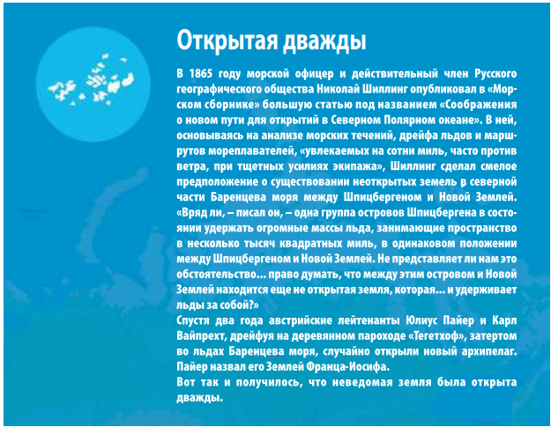
_____________________________________________________________________________________________________________________________________________________________________________________________________________________________________________________________________________________________________________________________________

Название команды________________
Задание 3***(блок 2)
В тексте «Ледяной архипелаг. Земля Франца-Иосифа» найдите по 3 высказывания, которые относятся к фактам и мнениям. Заполните таблицу.

Факты | Мнения

Название команды________________

Задание 1*(блок 3)
Прочитайте текст. Выпишите 3 утверждения, в которых содержится информация об особенностях добычи, производства и о значении мёда в России.
Мёд на Руси всегда любили и уважали за его уникальные целебные свойства. Издревле этот сладостный и ароматный дар природы щедро украшал застолье славянина – медовые пряники, медовый квас, пироги медовые, блины с мёдом – список поистине бесконечен. Одно из первых дошедших до наших дней упоминаний о мёде в Древней Руси есть в записях греческого историка Геродота, жившего 2500 лет назад. Он писал, что народы, населявшие территорию нашего государства, обширно торговали воском и мёдом. Следующее и более позднее упоминание о русском мёде содержится в торговом договоре 911 года. Он был заключен между киевским князем Олегом и византийским императором, и в нём рассматривалась доставка мёда и воска в Византию. В начале X века пчеловодство было неотъемлемой частью жизни славянского народа. Обилие пасек и пчёл многократно повышало урожайность всех цветочных растений. Благодаря щедрому сбору мёда, орехов, ягод, плодов, грибов, кореньев и хорошей добыче рыбы и дичи славяне были экономически независимы и жизнеспособны. Сведения о пчеловодстве на Руси XI–XII вв. можно прочесть в Хронике летописца Мартина Галла, больше известного под псевдонимом Галл Аноним. Вот что он пишет: «Видел в этой земле удивительное множество пчёл, пчельников, пасек на степях и бортей в лесах, заметил чрезвычайное обилие мёда и воска». Сначала пчеловодство на Руси было простым. Славяне селились по берегам рек и водили пчёл в бортевых лесах. Слово «борть» означает дупло дерева, отсюда пошло название одной из первых форм пчеловодства – бортничества. Это когда пчелиные семьи населяют дупла деревьев. Пчёл в этих лесах было очень много, так как славяне помимо естественных дупел деревьев использовали искусственно вырубленные дупла и лёгкие подвесные улья для заселения пчёл. Часто в лесу можно былонайти дупла с 240–320 кг (или 15–20 пудами по старым меркам) превосходного сотового мёда. Обширные лесные угодья (пчёлы не водятся в хвойных лесах) назывались бортным ухожеем. Из записей следует, что самыми крупными были бортные ухожеи в Воронежской, Белгородской и Курской волостях. Они давали очень много воска и мёда. В XVII веке с ростом населения, числа сел и деревень бортные ухожеи начали заменять пасеками. Это было гораздо удобнее, так как улья переносились поближе к жилью. Началось приручение пчёл и зарождение основ культурного пчеловодства. К началу XVII века на русских пасечниках содержали примерно 50 миллионов пчелиных семейств. Каждое из них приносило на круг по пуду мёда. В результате пчеловодство стало крупной независимой отраслью хозяйства. В это время право собственности на пасеки приравнивалось к праву на землевладение, поэтому могло передаваться по наследству из поколения в поколение. Все это способствовало появлению на Руси крупных пасек, некоторые из которых содержали более 1000 ульев. В России в 1891 году появляется первое общество пчеловодов. Много пословиц и поговорок создано народом о мёде: «Мёд на губах – сила в теле!», «С мёдом и лапоть съешь», «Мёд есть – в улей лезть» и т. д. На протяжении многих веков мёд остаётся любимым лакомством русского человека.
_______________________________________________________________________
_______________________________________________________________________
_______________________________________________________________________
_______________________________________________________________________

Название команды________________
Задание 2**(блок3)
Рассмотрите рекламные плакаты.
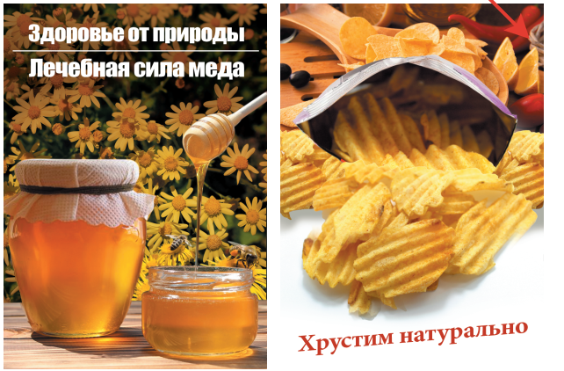
Последовательно ответьте на следующие вопросы.
1. Какова основная идея этих плакатов?
2. Кому они адресованы?
3. Какие маркетинговые приемы использовали авторы этих плакатов? Для чего?
4. Какой из плакатов производит большее впечатление? Почему?
_____________________________________________________________
_____________________________________________________________
_____________________________________________________________

Название команды________________

Задание 3***(блок 3)
Вас пригласили стать организатором крупного международного фестиваля мёда. Придумайте рекламное приглашение для участников и гостей фестиваля. Ответ запишите.
_________________________________________________________________________
_________________________________________________________________________
__________________________________________________________________________

